УТВЕРЖДЕНО
643.27508844.00039-02 32 02-1-ЛУ

АВТОМАТИЗИРОВАННОЕ РАБОЧЕЕ МЕСТО
ПОДГОТОВКИ СООБЩЕНИЙ НАЛОГОВОМУ ОРГАНУ
(АРМ Счет-311)

Описание установки и настройки

643.27508844.00039-02 32 01-1

Листов 56

2016
Литера

ВВЕДЕНИЕ
В настоящем описании приведена необходимая информация для системного программиста по установке и настройке АРМ «Счет-311» на компьютере ответственного исполнителя кредитной организации (филиала), осуществляющего подготовку сведений для передачи в уполномоченные органы в соответствии с:
    - Положением Банка России от 7 сентября 2007 г. № 311-П «О порядке сообщения банком в электронном виде налоговому органу об открытии или о закрытии счета, об изменении реквизитов счета»;
    - Положением Банка России от 15 ноября 2010 года № 361-П «О порядке сообщения банком в электронном виде органу контроля за уплатой страховых взносов об открытии или о закрытии счета, об изменении реквизитов счета;
    - Положением Банка России от 28 апреля 2012 г. № 377-П «О порядке сообщения банком налоговому органу в электронном виде о предоставлении права или прекращении права использовать корпоративные электронные средства платежа для переводов электронных денежных средств, об изменении реквизитов корпоративного электронного средства платежа;
    - Приказом ФНС № 292 от 23 мая 2014 г. «Об утверждении форм и формата сообщений банка налоговому органу об открытии или о закрытии счета, вклада (депозита), об изменении реквизитов счета, вклада (депозита) организации, индивидуального предпринимателя, физического лица, не являющегося индивидуальным предпринимателем, о предоставлении права или прекращении права организации, индивидуального предпринимателя использовать корпоративные электронные средства платежа для переводов электронных денежных средств, а также об изменении реквизитов корпоративного электронного средства платежа».
Электронная версия документа располагается в подкаталоге «Документация» в каталоге установки АРМ.

© ЗАО «КОМИТА», 2016

СОДЕРЖАНИЕ

ВВЕДЕНИЕ 2
1. ОБЩИЕ СВЕДЕНИЯ 5
1.1. Назначение и возможности 5
1.2. Аппаратно-программные требования 6
2. ПОДГОТОВКА АРМ К РАБОТЕ И ОБСЛУЖИВАНИЕ 8
2.1. Подготовка к установке программы 9
2.2. Установка АРМ 9
2.3. Вызов АРМ 22
3. Настройка АРМ 26
3.1. Настройка криптографии 26
3.1.1. Настройка средств криптографической защиты информации 27
3.1.2. Добавление ключей в АРМ 30
3.1.3. Настройка ключей организации и корреспондентов 34
3.2. Настройка пользователей 42
3.2.1. Добавление пользователей 42
3.2.2. Изменение свойств пользователей 47
3.2.3. Удаление пользователей 48
3.3. Настройки групп пользователей 49
3.3.1. Добавление группы пользователей 49
3.3.2. Изменение свойств группы пользователей 53
3.3.3. Удаление группы пользователей 53
4. ОБСЛУЖИВАНИЕ АРМ 54
4.1. Установка обновлений 54
4.2. Резервное копирование 56

- ОБЩИЕ СВЕДЕНИЯ
  - Назначение и возможности
Автоматизированное рабочее место подготовки сообщений налоговому органу (АРМ «Счет-311») в соответствии с Положением Банка России № 311-П обеспечивает автоматизацию функций электронного документооборота между кредитной организацией и контролирующими органами, а также внебюджетными фондами (ПФР и ФСС).
Назначение АРМ «Счет-311»:
- формирование кредитными организациями (их филиалами) электронных сообщений (ЭС);
- подписание сообщений (снабжение КА), шифрование и отправка подготовленных сообщений через территориальное учреждение Банка России в ФНС (ПФР, ФСС);
- обработка ответных квитанций и уведомлений территориального учреждения Банка России и ФНС (ПФР, ФСС).

Возможности АРМ «Счет-311»:
- формирование справочников клиентов;
- формирование на основе карточки клиента электронных сообщений об:
  - открытии (закрытии) счета;
  - изменении реквизитов счета клиента;
  - праве использовать КЭСП;
  - изменении КЭСП;
  - реорганизации банка.
- редактирование вновь или ранее созданных сведений;
- использование справочников, установленных Положением Банка России № 311-П, и общероссийских классификаторов для заполнения ЭС;
- подготовка сформированных документов к отправке в ФНС (ПФР, ФСС), включая:
- процедуры форматно-логического контроля ЭС;
- перекладывание документа на отправку.
- обмен документами, включая:
  - подписание сообщения ЭП (КА);
  - шифрование с использованием ключа шифрования;
  - формирование архивного файла;
  - выгрузку файла для передачи в территориальное учреждение Банка России;
  - прием и обработку от территориального учреждения Банка России уведомлений о принятии (непринятии) файла;
  - прием и обработку от ФНС (ПФР, ФСС) квитанций о принятии (непринятии) ЭС.
- вывод на экран и печать подготовленных или отправленных сообщений;
- поиск подготовленных или отправленных сведений в базе данных, архивация, сортировка данных;
- выполнение пользовательских настроек для подготовки АРМ к работе;
- администрирование АРМ, управление правилами обработки документов;
- настройку разграничения доступа пользователей АРМ к используемым документам;
- ведение архива отправленных в налоговый орган электронных сообщений.
Формируемое электронное сообщение содержит сведения об открытии (закрытии) счета, об изменении реквизитов счета клиента по формам, установленным Положением Банка России № 311-П. Для установления подлинности и целостности, а также для идентификации его отправителя, ЭС снабжается электронной подписью уполномоченного лица кредитной организации.

 | Работа в АРМ «Счет-311» и электронный документооборот с ФНС (ПФР, ФСС) через ТУ Банка России возможны:  - с СУБД MS Access – только в однопользовательском режиме;  - с СУБД MS SQL или Oracle (при обязательном применении СБиС) – в многопользовательском сетевом режиме
  - Аппаратно-программные требования
Для работы программы требуются:
а) IBM/PC–совместимый персональный компьютер со следующими характеристиками:
центральный процессор | не менее Intel Pentium 4, 1,5 ГГц
оперативная память | не менее 1024 Мб (рекомендуется 2048 Мб)
жесткий диск | свободное пространство для установки программы не менее  1 Гб (необходимое свободное пространство на диске для работы ПК зависит от интенсивности документооборота)

б) Операционная система Microsoft Windows версии:
- Microsoft Windows 7 и выше;
- Microsoft Windows Server 2003/2008 и выше.
в) Прикладное программное и техническое обеспечение:
- СКЗИ Verba 6.1 и выше + дополнение СКЗИ Verba–OW для сжатия файлов при шифровании;

 | СКЗИ не требуется, если АРМ используется в режиме без шифрования

- СУБД (MS Access или MS SQL или Oracle);
- Seagate CRYSTAL REPORTS v. 10.0 (и выше).

- ПОДГОТОВКА АРМ К РАБОТЕ И ОБСЛУЖИВАНИЕ
Порядок действий для подготовки АРМ к работе:
- Установка дополнительного программного обеспечения.
- Установка АРМ:
- Копирование папки программы с CD, полученного при покупке АРМ, на жесткий диск рабочего компьютера;
- Настройка доступа к базе данных.
- Вызов АРМ.
- Программные настройки АРМ:
- настройка криптографии;

Для работы АРМ в режиме без шифрования настройка криптографии не требуется

- настройка пользователей;
- настройка групп пользователей;
- настройка ключей подписи и шифрования.
- Проведение подготовительных операций:
- установка обновлений;
- импорт справочников.
- Пользовательские настройки АРМ:
- смена пароля;

Рекомендуется сменить пароль учётной записи пользователя operator для ограничения доступа в АРМ посторонним лицам и для предотвращения несанкционированного вмешательства в информацию и настройки АРМ

- настройка заполнения документов;
- настройка группировки документов в архиве;
- настройка интерфейса программы;
- конструкторы для настройки:
  - фильтров;
  - сортировок;
  - группировок.
  - Подготовка к установке программы
Перед установкой АРМ установите дополнительное программное обеспечение:
- ПО «CRYSTAL REPORTS» v. 10.0 фирмы SEAGATE Software (для подготовки отчетов):
    - зарегистрируйтесь в Windows с правами Администратора,
    - запустите файл CrystalRuntime10.exe из папки …/Tools,
    - выполните действия, предписанные процессом инсталляции.

В ОС Windows 7 или под Citrix инсталляция может происходить
не в папку «Windows», а в папку «Documents and Settings» или «Users»
(в папку текущего пользователя).
Папку «Сrystal» скопируйте в корень папки, в которую установлен Windows.
Зарегистрируйте с помощью утилиты regsvr32.exe следующие библиотеки с указанием полного пути:
- crqe.dll
- crtslv.dll
- ExportModeller.dll
В свойствах ярлыка «Мой компьютер» на вкладке Дополнительно в «Переменных среды» измените в переменной PATH новый путь до папки «Сrystal»

- СКЗИ Верба (если будет использоваться шифрование) с дополнением СКЗИ Verba–OW (для сжатия файлов при шифровании).
  - Установка АРМ
Установка АРМ «Счет-311» осуществляется с дистрибутивного носителя на компьютер с предустановленным программным обеспечением, соответствующим установленной версии Windows.
- СКЗИ Verba 6.1 + дополнение СКЗИ Verba–OW для сжатия файлов при шифровании;
Установка и настройка СКЗИ не требуется, если АРМ используется в режиме без шифрования
- Seagate Crystal Reports – для подготовки отчетов.
Внимание!
При установке АРМ на компьютере с ОС Windows 7 (и выше) нужно выбрать папку для установки, отличающуюся от стандартных папок
…\Program Files\ и …\Program Files x86\.
При настройке ПО «CRYSTAL REPORTS» соблюдайте рекомендации
п. 2.1

Установка АРМ под управлением СУБД MS Access
Для установки АРМ «Счет-311» необходимо:
- скопировать папку с файлами (arm_nal) с дистрибутивного носителя в выбранную папку на жесткий диск компьютера, сняв с нее и скопированных файлов защиту от записи Только для чтения (Read only),
- выполнить настройку доступа к базе данных.

Чтобы настроить доступ к базе данных…
Шаг 1. Запустите с правами администратора модуль Администратор источников данных ODBС (Пуск → Панель управления → Администрирование → Источники данных ODBC).

Внимание!
Чтобы настроить драйвер соединения через ODBC в Windows 7 64 bit, необходимо запустить файл …\Windows\SysWOW64\odbcad32.exe
Откроется окно «Администратор источников данных ODBC».
Шаг 2. На вкладке Системный DSN нажмите на кнопку Добавить.
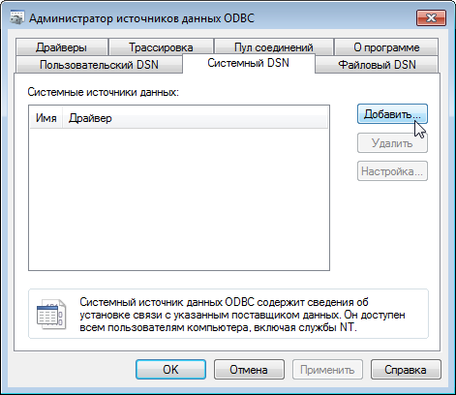
Рис. 1. Кнопка Добавить
Откроется окно «Создание нового источника данных».
Шаг 3. Выделите строку с записью Microsoft Access Driver (*.mdb) и нажмите на кнопку Готово.
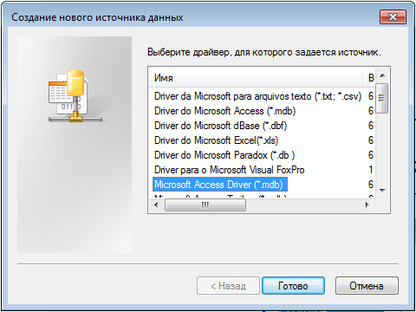
Рис. 2. Окно «Создание нового источника данных»
Откроется окно «Установка драйвера ODBC для Microsoft Access».
Шаг 4. В поле Имя источника данных внесите значение 311_access (соответствующее значению параметра Database.ODBCURL в файле …\Config\MSAccess.cfg).
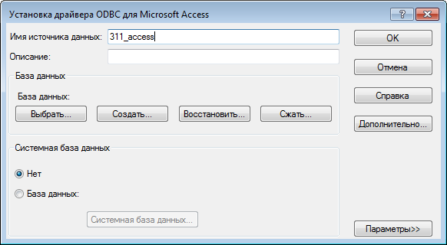
Рис. 3. Окно «Установка драйвера ODBC для Microsoft Access»
Шаг 5. На панели База данных нажмите на кнопку Выбрать.
Откроется окно «Выбор базы данных».
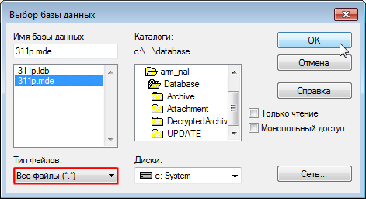
Рис. 4. Окно «Выбор базы данных»
Шаг 6. Выберите тип файлов Все файлы (*.*).
Установите путь доступа к файлу базы данных 311p.mde (находится в папке …/Database) и нажмите на кнопку OК.
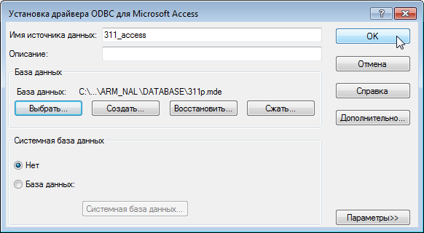
Рис. 5. Окно «Установка драйвера ODBC для Microsoft Access» с указанным путем к файлу базы данных
Шаг 7. Нажмите на кнопку OК. Окно закроется.
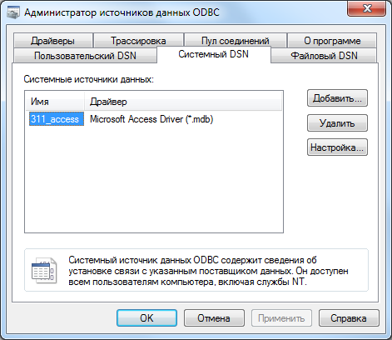
Рис. 6. Окно «Администратор источников данных ODBC» с добавленным источником данных
Шаг 8. Нажмите на кнопку OК. В результате окно модуля администратора закроется, доступ к базе данных будет настроен.

Для вызова программы рекомендуется создать и использовать ярлык АРМ «Счет-311» на Рабочем столе

Установка АРМ под управлением СУБД MS SQL
Чтобы установить АРМ…
Шаг 1. Скопируйте файлы с дистрибутивного носителя в выбранную папку на жесткий диск компьютера, снимите с нее и скопированных файлов защиту от записи Только для чтения (Read only).
Шаг 2. Откройте Enterprise Manager и создайте пользователя с именем arm311 и правами администратора (dbo).

Все операции с БД SQL необходимо проводить в соответствии с инструкцией MS SQL Server

Шаг 3. Откройте с помощью MS Access файл …Database\311p.mde (пароль – qwerty) и нажмите на кнопку SQL-сервер.
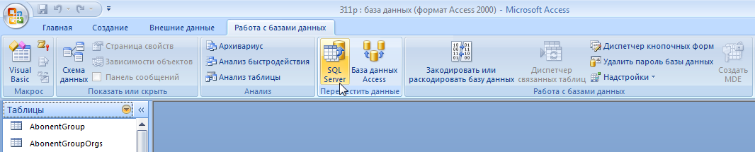
Рис. 7. Кнопка SQL Server
Откроется окно Мастера преобразования в формат SQL Server.
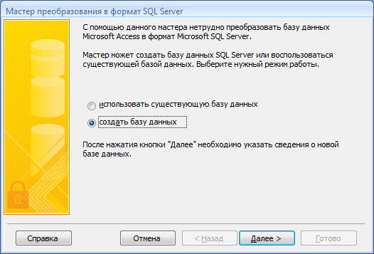
Рис. 8. Окно мастера преобразования при создании базы данных в формате SQL Server
Шаг 4. Установите переключатель в положение создать базу данных и нажмите на кнопку Далее. Откроется следующее окно Мастера.
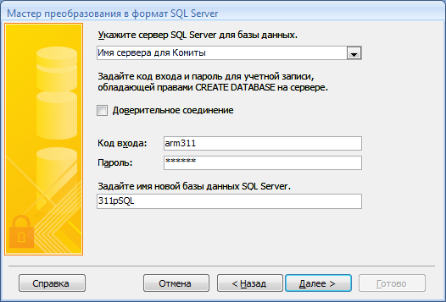
Рис. 9. Окно мастера преобразования для указания параметров входа
Шаг 5. Выберите нужный пункт в выпадающем списке Укажите сервер SQL Server для базы данных и задайте параметры:
- в поле Код входа укажите имя пользователя (arm311);
- в поле Пароль введите пароль;
- задайте имя новой БД (например, 311pSQL) в одноименном поле.
Нажмите на кнопку Далее. Откроется следующее окно Мастера.
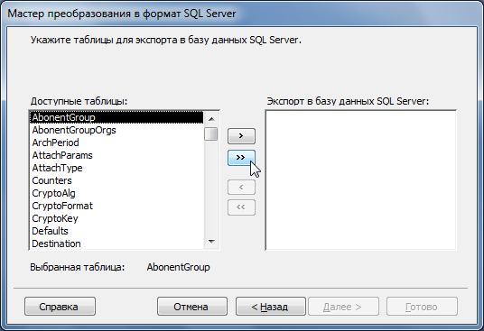
Рис. 10. Окно с инструментами выбора таблиц, экспортируемых в SQL Server
Шаг 6. Нажмите на кнопку >> для экспорта всех таблиц БД. Все доступные таблицы будут экспортированы в новую базу данных.
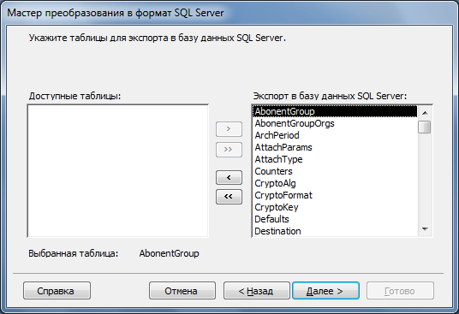
Рис. 11. Результат выбора таблиц, экспортируемых в SQL Server
Нажмите на кнопку Далее. Откроется следующее окно Мастера.
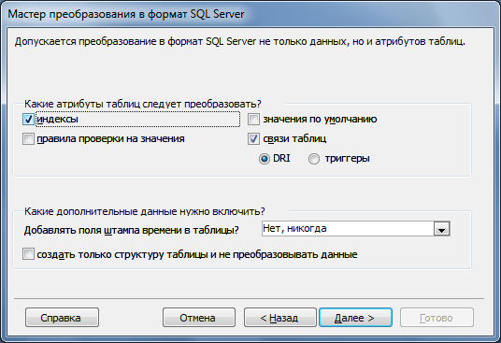
Рис. 12. Атрибуты преобразования экспортируемых таблиц
Шаг 7. Укажите атрибуты преобразования таблиц, нажмите на кнопку Далее.
Шаг 8. В следующем окне мастера установите переключатель Не изменять приложение и нажмите на кнопку Готово.
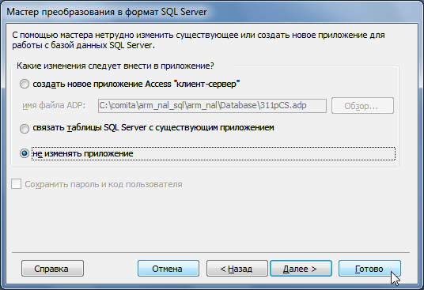
Рис. 13. Переключатель не изменять приложение
Ход процесса создания таблиц отобразится полосой индикации в окне Мастера преобразования
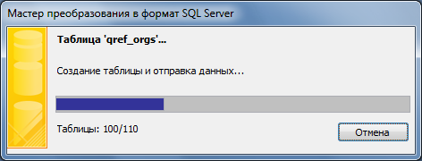
Рис. 14. Окно мастера в процессе создания таблиц SQL Server
Шаг 9. В БД SQL нажмите на кнопку Создать запрос и создайте view с именем qref_soun с содержимым из файла qref_soun.sql.
Шаг 10. Повторите действия для файлов:
tr_receipt.sql
tr_report.sql
tr_results.sql
tr_control.sql
tr_result.sql
tr_kesp_1.sql
tr_kesp_2.sql
Шаг 11. Измените поле namep до 255 символов в таблице qref_cb_bnkseek.
Шаг 12. В таблице versioning в поле databaseid поменяйте на MSSQL.
Шаг 13. В таблице DocField создайте сдвоенный индекс Doc+Name с любым именем (один индекс по двум полям – Doc и Name).
Шаг 14. В файле …\Config\mssql.cfg измените значение IP-адреса сервера на Ваше (вместо xxx.xxx.xxx.xxx) и добавьте пароль пользователя arm311 (параметр Database.Prop.password):
# MS SQL 2005, 2008
Database.Driver=com.microsoft.sqlserver.jdbc.SQLServerDriver
Database.DataURL=jdbc:sqlserver://xxx.xxx.xxx.xxx:1433
Database.ODBCURL=311pSQL
Database.DatabaseName=311pSQL
Database.QuerySet=ru/comita/courier/deploy/kfm/app/sql/mssql.xml
Database.Prop.user=arm311
Database.Prop.password=
Database.Prop.DatabaseName=311pSQL
Database.Prop.ProgramName=Comita Courier JE
Database.Prop.SelectMethod=cursor
Шаг 15. Выполните настройку доступа к базе данных:
Запустите с правами администратора модуль Администратор источников данных ODBС (Пуск → Панель управления → Администрирование → Источники данных ODBC).

Внимание!
Если программа запускается на терминальном сервере, то на сервере запустите с правами администратора модуль Администратор источников данных ODBС (Пуск → Панель управления → Администрирование→ Источники данных ODBC).
Если программа находится на сетевом диске, то необходимо выполнить настройку на компьютере каждого пользователя, запускающего программу.
Чтобы настроить драйвер соединения через ODBC в Windows 7 64 bit, необходимо запустить файл …\Windows\SysWOW64\odbcad32.exe

Рис. 15. Окно «Администратор источников данных ODBС»
- На вкладке Системный DSN нажмите на кнопку Добавить. Откроется окно «Создание нового источника данных».
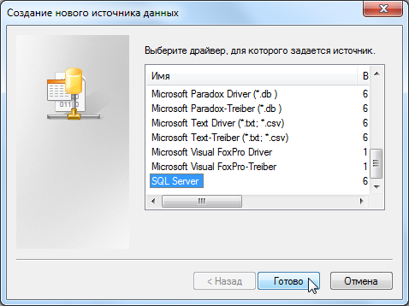
Рис. 16. Выбор SQL Server
- Установите курсор на записи SQL Server. Нажмите на кнопку Готово. Откроется следующее окно Мастера.
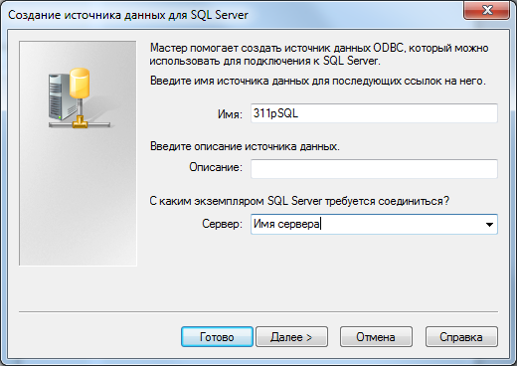
Рис. 17. Назначение имени SQL Server
- В поле Имя источника данных (Data Source Name) внесите имя БД, такое же как в файле …\Config\mssql.cfg в поле Database.ODBCURL.
В поле Сервер (Server) внесите имя SQL-сервера и нажмите на кнопку Далее.
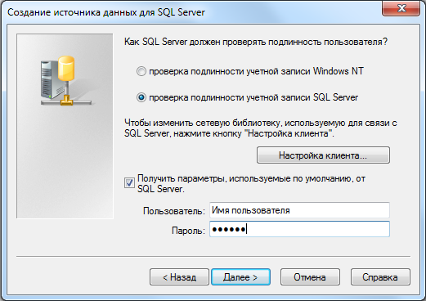
Рис. 18. Назначение параметров учетной записи пользователя
- Выберите пункт Проверка подлинности учетной записи Server (With SQL Server authentication using a login ID and password entered by user).
В поле Пользователь (Login ID) введите имя пользователя (значение поля Database.Prop.user из файла …\Config\mssql.cfg).
В поле Пароль (Password) введите пароль (значение поля Database.Prop.password) и нажмите на кнопку Далее.

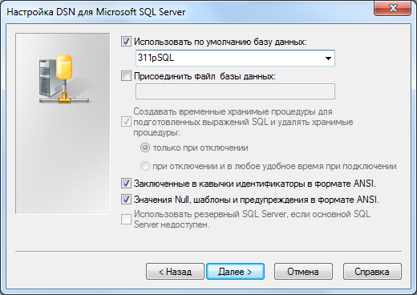
Рис. 19. Назначение базы данных
- Установите флажок Использовать по умолчанию базу данных (Change the default database to) и выберите из списка БД (значение поля Database.Prop.DatabaseName).
Рис. 20. Выбор базы данных для SQL Server
Нажмите на кнопки Далее и Готово.
Будет открыто окно с информацией о конфигурации источника данных ODBC.
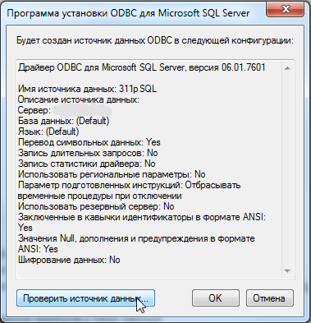
Рис. 21. Проверка доступа к базе данных
Для проверки подключения нажмите на кнопку Проверить источник данных (Test Data Source). В результате должно быть выведено сообщение ТЕСТ УСПЕШНО ЗАВЕРШЕН! (TESTS COMPLETED SUCCESSFULLY!)
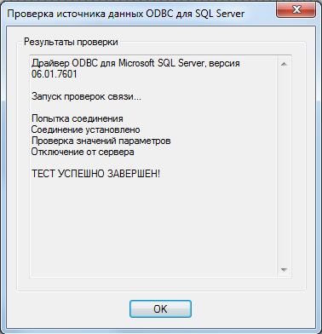
Рис. 22. Результаты проверки
- Нажмите на кнопку ОК в окне проверки.
- Нажмите на кнопку ОК в окне настройки.
- Выйдите из модуля администратора источников данных ODBC.
В результате программа будет успешно установлена, доступ к базе данных будет настроен.

Особенности установки программы под ОС Widows 7
При установке программы под ОС Windows 7 нужно выбрать папку для установки, отличную от стандартных папок …\Program Files\ и …\Program Files x86\.
Перед настройкой драйвера соединения через ODBC в Windows 7 64 bit запустите файл …\Windows\SysWOW64\odbcad32.exe и выполните с его помощью настройку драйвера.
При настройке ПО «CRYSTAL REPORTS» соблюдайте рекомендации п. 2.1.
  - Вызов АРМ
Вызов АРМ «Счет-311» — начальная операция его настройки и выполнения процедур электронного документооборота. Для вызова установленного АРМ можно использовать:
- значок АРМ «Счет-311» на Рабочем столе компьютера (рекомендуется);
- либо файл courier.bat в его корневой папке.
Для вызова АРМ…
Шаг 1. Щелкните значок (ярлык) АРМ «Счет-311» на Рабочем столе.
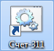
Рис. 23. Ярлык для запуска АРМ
Откроется окно «Регистрация».
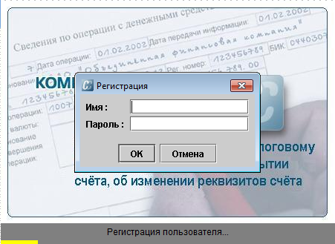
Рис. 24. Окно «Регистрация»

Шаг 2. Введите в поля Имя: и Пароль: данные учётной записи пользователя АРМ (с учетом регистра).

По умолчанию для входа в программу предусмотрены учётные записи:
Администратор | Имя: admin  Пароль: <отсутствует>
Оператор | Имя: operator  Пароль: <отсутствует>

При трёхкратном неправильном вводе имени или пароля авторизация пользователя автоматически прекращается!

Шаг 3. При правильном вводе имени пользователя и пароля откроется главное окно АРМ «Счет-311».

При запуске АРМ автоматически проверяется файл с лицензией courierLicense.jar

Если обнаружен неверный файл лицензии, программа не будет запущена, откроется диалоговое окно «Внимание».
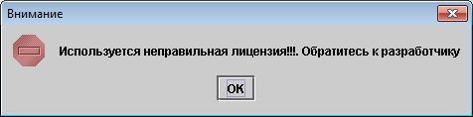
Рис. 25. Окно «Внимание»
Нажмите на кнопку ОК и обратитесь к разработчику АРМ.

Для получения тестовой лицензии необходимо заполнить форму по следующему адресу: http://www.comita.ru/support/reg_new2.php

При первом запуске АРМ «Счет-311» необходимо дозаполнить реквизиты кредитной организации, не входящие в используемую лицензию. Для этого:
Вызовите меню Сервис –> Связанные справочники –> Справочник реквизитов
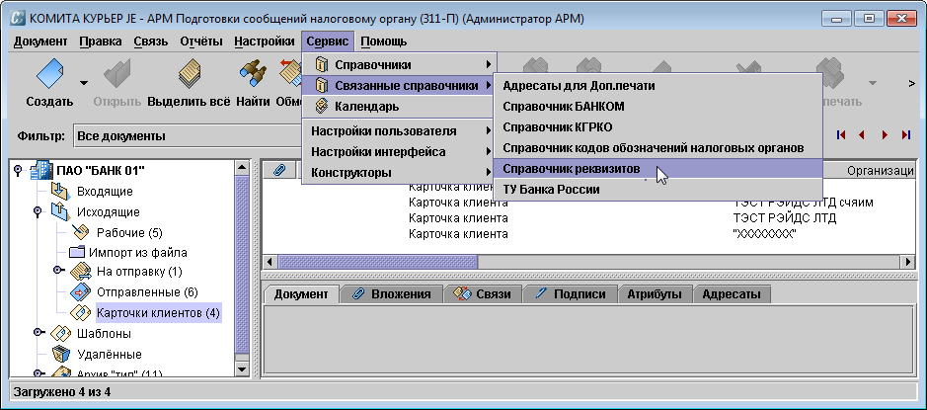
Рис. 26. Меню Сервис –> Связанные справочники –> Справочник реквизитов
Откроется окно «Справочник реквизитов».
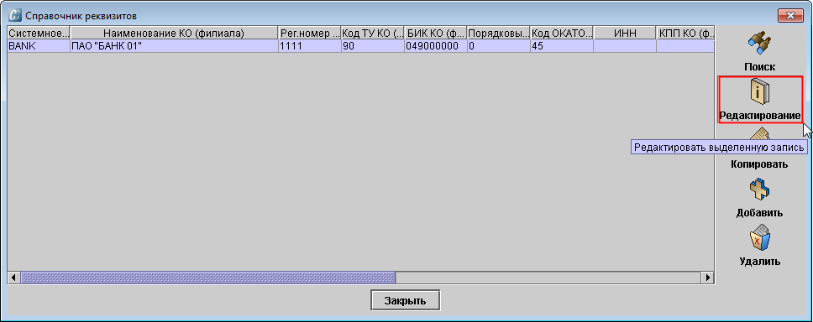
Рис. 27. Окно «Справочник реквизитов»

Нажмите на кнопку Редактирование. Откроется окно «Редактирование записи».
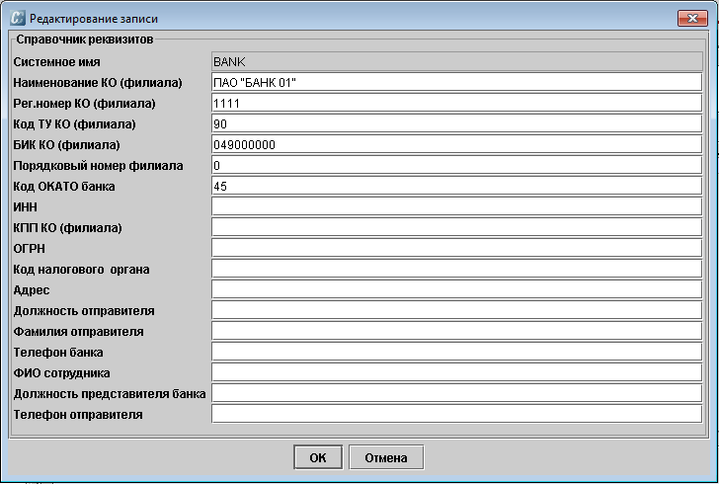
Рис. 28. Окно «Редактирование записи»
Заполните все необходимые поля сведений о кредитной организации и сохраните их.
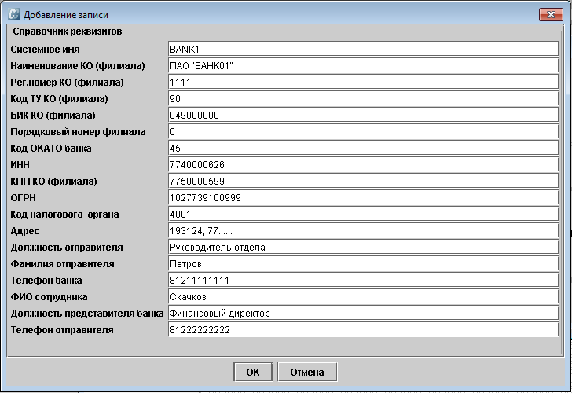
Рис. 29. Окно «Реквизиты организации»

- Настройка АРМ
Программные настройки АРМ выполняются системным администратором и включают операции:
- настройка криптографии;

Настройка криптографии требуется только для работы АРМ
в полнофункциональном режиме. Если АРМ используется в режиме без шифрования, настройка криптографии не выполняется

- настройка пользователей;
- настройка групп пользователей;
Настройки, выполняемые пользователем (см. Руководство пользователя АРМ), включают операции:
- смена пароля пользователя;
- настройка пользовательского интерфейса;
- настройки заполнения документов;
- настройка группировки документов в архиве;
- настройки фильтров, сортировок, группировок (конструкторы);
- установка обновлений;
- импорт справочников ЦБ и СОУН.
  - Настройка криптографии

Настройка криптографии не требуется, если АРМ используется в режиме без шифрования

Настройка включает операции:
- настройка средств криптографической защиты информации (СКЗИ Верба);
- добавление ключей в АРМ;
- привязка ключей к организации и корреспондентам.

- Настройка средств криптографической защиты информации
Настройка средств криптографической защиты информации включает операции:
- настройка СКЗИ Верба 6.1.2 с помощью АРМ «РМП Верба-OW»;
- привязка ключа подписи и шифрования кредитной организации (филиала) к ключевому носителю.

Перед началом настройки вставьте ключевой носитель с ключом шифрования кредитной организации в считывающее устройство

Для настройки СКЗИ Верба…
Перед началом настройки криптографии необходимо настроить
СКЗИ Верба 6.1.2 с помощью АРМ «РМП Верба-OW»

После настройки АРМ «РМП Верба-OW» выполните следующие действия:
Шаг 1. Откройте окно АРМ «РМП Верба-OW» на вкладке Справочники – Каталоги закрытых ключей и справочников.
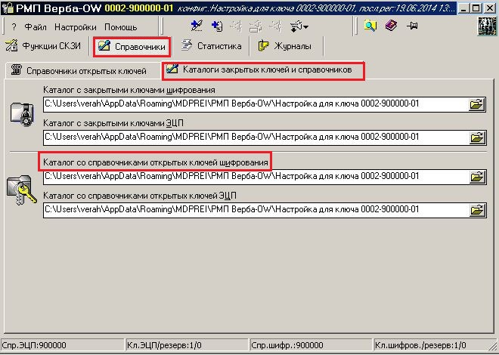
Рис. 30. Окно АРМ «РМП Верба-OW»
Шаг 2. Откройте папку согласно пути, указанному в поле Каталог со справочниками открытых ключей шифрования.

Внимание!
Если вы не можете открыть вкладку Каталоги закрытых ключей и справочников, или если в ее полях пути каталогов ключей у вас отсутствуют, обратитесь в ЦБ для корректной настройки АРМ «РМП Верба-OW»!

Шаг 3. Скопируйте папку OPENKEY в папку программы …\Verba.
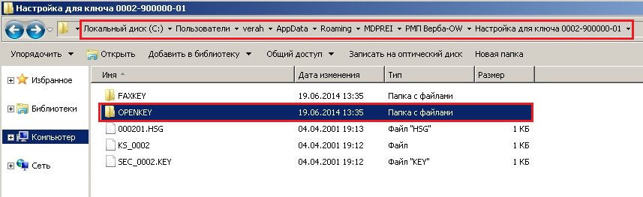
Рис. 31. Папка OPENKEY
Шаг 4. Откройте папку FAXKEY и скопируйте ЕЕ СОДЕРЖИМОЕ в папку …\Verba\OPENKEY.

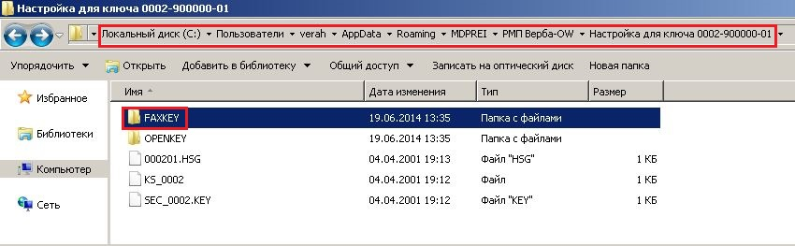
Рис. 32. Папка FAXKEY
Шаг 5. Закройте программу «РМП Верба-OW».

Привязка ключа подписи к ключевому носителю осуществляется в файле crypto.cfg (по умолчанию расположен в папке ...\Config)

Чтобы привязать ключ к ключевому носителю…
Шаг 1. Откройте на редактирование файл crypto.cfg (например, в программе «Блокнот»).
Шаг 2. В строке Verba.keyDevice= и в строке Verba.CryptoPrivateKeyDir= укажите считывающее устройство ключа шифрования, а в строке Verba.SignPrivateKeyDir= укажите считывающее устройство ключа подписи:
- дисковод с ключевым носителем;
- eToken / ruToken, если ключ подписи расположен на одноименном устройстве.

Внимание!
Значения eToken и ruToken необходимо вводить с учетом регистра

Шаг 3. В строке Verba.CryptoPublicKeyDir= укажите: .\\VERBA\\OPENKEY\\941009 (наименование текущей папки ХХХХХХ из …\Verba\OPENKEY\ХХХХХХ).
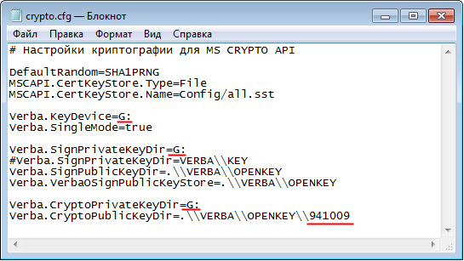
Рис. 33. Настройки подключения к ключевому носителю в конфигурационном файле
Шаг 4. Сохраните изменения в файле crypto.cfg.
В результате привязка ключа подписи и шифрования к ключевому носителю успешно завершена. Ключевой носитель может быть назначен в программе и задействован для подписания документов.

- Добавление ключей в АРМ

Настройка ключей не требуется, если АРМ используется в режиме без шифрования
Настройка ключей является частью настроек АРМ и включает операции:
- добавление ключей в АРМ;
- привязка ключей к организации и корреспондентам.
Для добавления ключей в программу…
Шаг 1. Вызовите меню Настройки → Администратор.
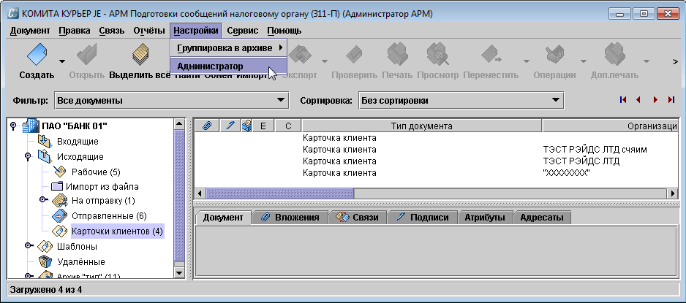
Рис. 34. Меню Настройки → Администратор
Откроется окно модуля Администратор.
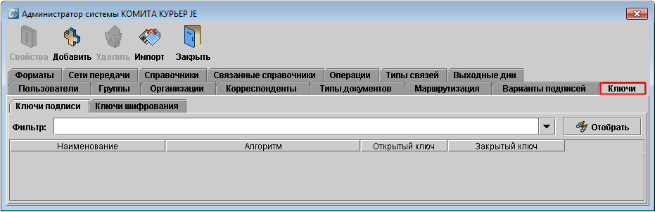
Рис. 35. Окно модуля Администратор
Шаг 2. Откройте вкладку Ключи и на вкладке Ключи подписи нажмите на кнопку Добавить.
Откроется окно «Свойства ключа подписи…».
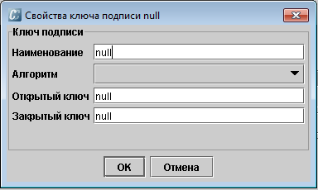
Рис. 36. Окно «Свойства ключа подписи»
Шаг 3. Заполните поля согласно таблице ниже:
Наименование поля | Значение поля
Наименование | {Ключ подписи кредитной организации (Год)}
Алгоритм | Верба–OW
Открытый ключ | Номер ключа подписи (12 цифр)
   | Опеределить номер ключа подписи можно с помощью программы asrkeyw. Для этого запустите файл asrkeyw.exe (Пуск – Выполнить – asrkeyw) и нажмите на кнопку Загрузить. Скопируйте номер ключа из поля Подпись и вставьте полученное значение в поля Открытый ключ и Закрытый ключ окна «Свойства ключа подписи…»
Закрытый ключ | Номер ключа подписи (12 цифр)

 | Пример заполнения:  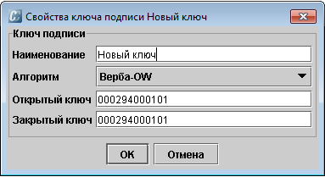  Рис. 37. Свойства ключа подписи

Шаг 4. Нажмите на кнопку ОК. Окно закроется, данные ключа подписи будут применены в АРМ.
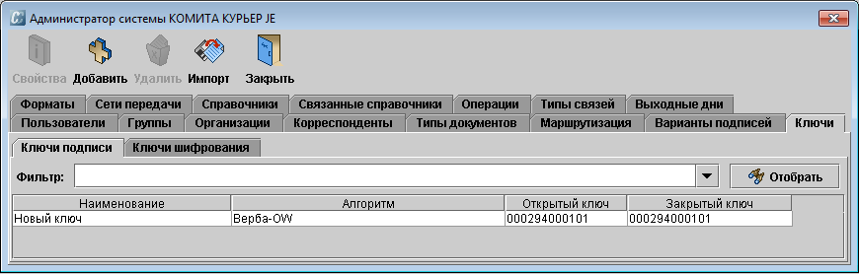
Рис. 38. Вкладка Ключи подписи
Шаг 5. Откройте вкладку Ключи шифрования
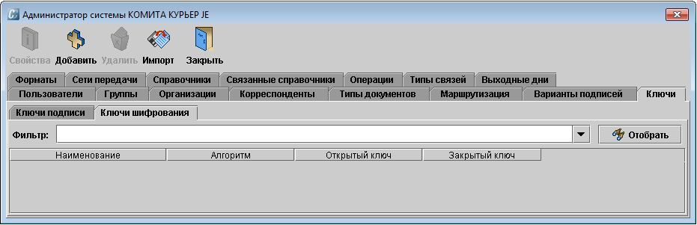
Рис. 39. Вкладка Ключи шифрования
Нажмите на кнопку Добавить.
Откроется окно «Свойства ключа шифрования…».
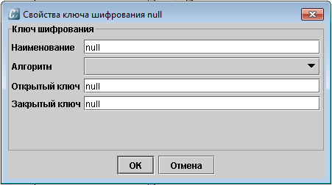
Рис. 40. Окно «Свойства ключа шифрования»
Шаг 3. Заполните поля согласно таблице ниже:
Наименование поля | Значение поля
Наименование | {Ключ шифрования кредитной организации (Год)}
Алгоритм | Верба
Открытый ключ | Номер ключа шифрования (10 цифр)
  Опеределить номер ключа подписи можно с помощью программы asrkeyw. Для этого запустите файл asrkeyw.exe (Пуск – Выполнить – asrkeyw) и нажмите на кнопку Загрузить. Скопируйте номер ключа из поля Подпись и вставьте полученное значение в поля Открытый ключ и Закрытый ключ окна «Свойства ключа подписи…»
Закрытый ключ | Номер ключа шифрования (10 цифр)

Пример заполнения:
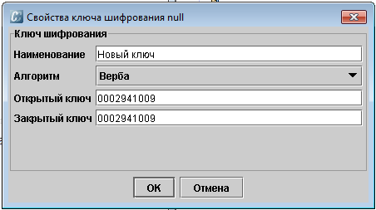
Рис. 41. Свойства ключа шифрования

Шаг 4. Нажмите на кнопку ОК. Окно закроется, данные ключа шифрования будут применены в АРМ.
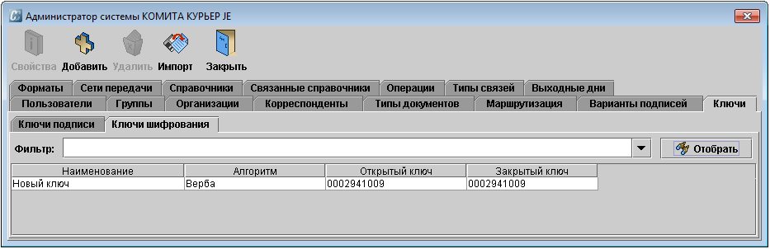
Рис. 42. Вкладка Ключи шифрования

Замена ключей проводится аналогично их добавлению
- Настройка ключей организации и корреспондентов

Для настройки ключей кредитной организации (филиала)…

Шаг 1. В окне модуля Администратор откройте вкладку Организации. Выделите запись кредитной организации и нажмите на кнопку Свойства.
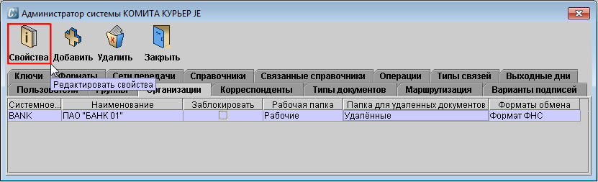
Рис. 43. Кнопка Свойства
Откроется окно «Свойства организации...».
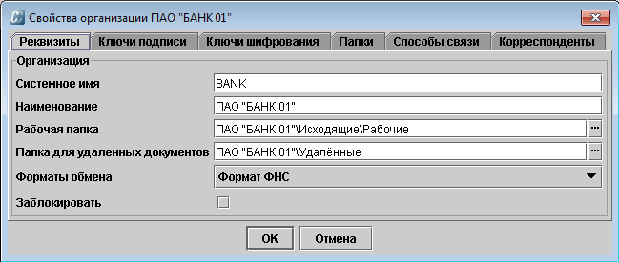
Рис. 44. Окно «Свойства организации»
Шаг 2. Откройте вкладку Ключи подписи. Таблица ключей должна быть пустой.
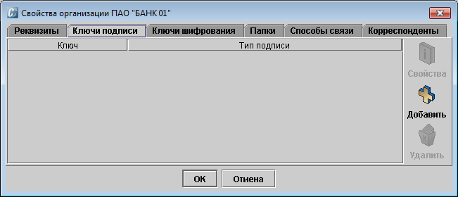
Рис. 45. Вкладка Ключи подписи
Шаг 3. Откройте вкладку Ключи шифрования. В поле Используемые должен быть ключ DUMMY CRYPTO KEY.
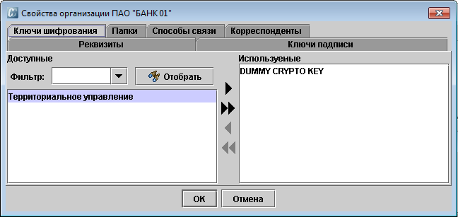
Рис. 46. Вкладка Ключи шифрования
Шаг 5. Откройте вкладку Способы связи. Выберите запись Обмен с ГЦИ и нажмите на кнопку Свойства.
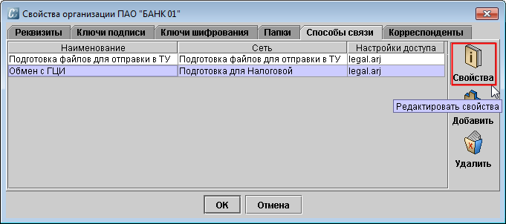
Рис. 47. Кнопка Свойства
Откроется окно «Свойства сети передачи...».
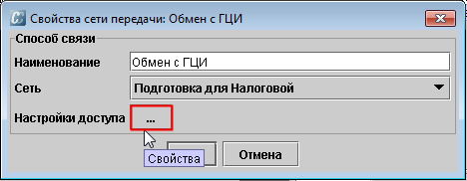
Рис. 48. Окно «Свойства сети передачи»
Шаг 6. Нажмите на кнопку Настройки доступа. Откроется окно «Редактирование...».
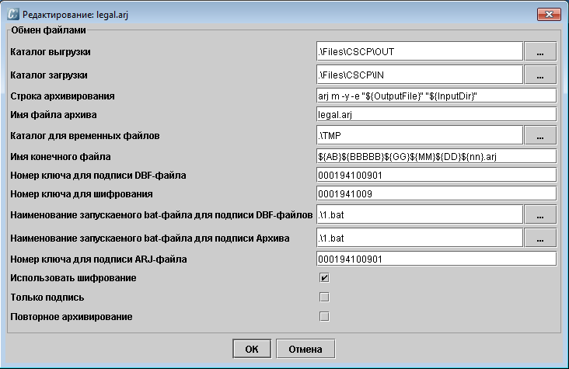
Рис. 49. Окно «Редактирование»
Установите флажок в поле Использовать шифрование.

Если не требуется работа с подписью и шифрованием, то можно снять флажок Использовать шифрование. Но в этом случае лучше применить способ связи Файловый обмен

Если необходимо, установите флажок в поле Повторное архивирование (для обеспечения повторного архивирования архивного файла с тем же именем).
В поле Номер ключа для подписи DBF-файла укажите номер ключа подписи кредитной организации.
В поле Номер ключа для шифрования укажите номер ключа шифрования кредитной организации.
В поле Номер ключа для подписи ARJ-файла укажите номер ключа подписи кредитной организации.
При необходимости можно редактировать значения в полях Каталог выгрузки и Каталог загрузки. Остальные значения менять не рекомендуется.
Данный способ связи полностью настроен на работу в последовательности:
- создание файла,
- подпись его ключом банка (указанным в поле Номер ключа для подписи DBF-файла),
- шифрование ключом банка (указанным в поле Номер ключа для шифрования),
- архивирование и затем подпись архива ключом банка (указанным в поле Номер ключа для подписи ARJ-файла).

Дополнительные настройки параметров АРМ можно выполнить
в файле ...\courier.cfg.
- для установки количества архивируемых документов можно добавить параметр FM.311P.MaxFileToArj=N, где N - количество архивируемых в один архив документов. При отсутствии параметра, значение по умолчанию = 2000.
- для сохранения принятых файлов уведомлений и квитанций со снятой подписью в стороннюю папку можно добавить параметр FM.FilesCopyBackUp=true и параметр с папкой, куда будут копироваться принятые файлы, например:
#Cохранять принятые файлы уведомлений и квитанций со снятой подписью в стороннюю папку
FM.FilesCopyBackUp=true
#Путь к папке
FM.FilesCopyBackUpDir=c:/BackUp
#Или путь к папке в каталоге АРМ: FM.FilesCopyBackUpDir=BackUp

Нажмите на кнопку ОК в окне «Редактирование...» и в окне «Свойства сети передачи...».
Шаг 7. Откройте вкладку Корреспонденты. Установите флажок в поле Разрешить доступ ко всем корреспондентам.
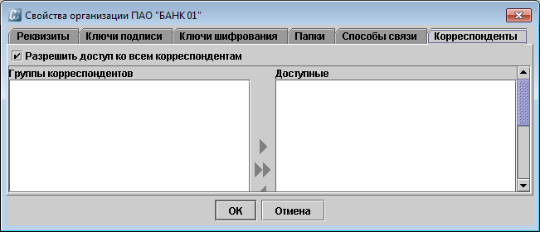
Рис. 50. Вкладка Корреспонденты
Нажмите на кнопку ОК.
В результате настройка ключей кредитной организации будет успешно выполнена.

Для настройки ключей корреспондентов…

Шаг 1. В окне модуля Администратор откройте вкладку Форматы. Выделите запись формата VALCONTROL и нажмите на кнопку Свойства.
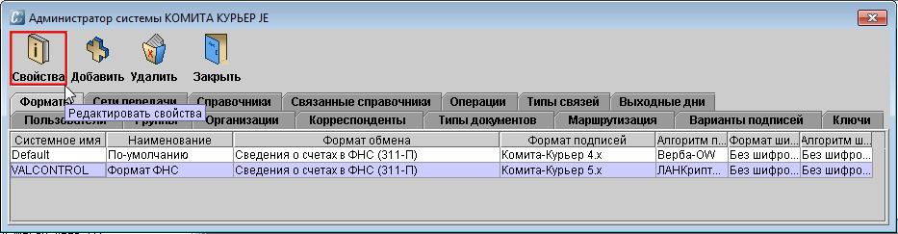
Рис. 51. Окно модуля Администратор
Откроется окно «Свойства Формат ФНС…».

Внимание!
Для того, чтобы добавленные ключи отображались при привязке, нужно временно поменять значения формата шифрования и алгоритма шифрования с «Без шифрования» на «Верба».
После привязки ключей не забудьте вернуть значения обратно!

В поле Формат шифрования выберите значение «Верба». В поле Алгоритм шифрования выберите значение «Верба»
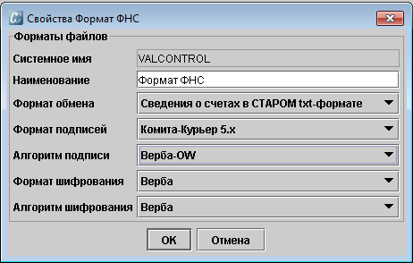
Рис. 52. Окно «Свойства Формат ФНС»
Нажмите на кнопку ОК.
Шаг 2. Откройте вкладку Корреспонденты. Нажмите на кнопку Отобрать.
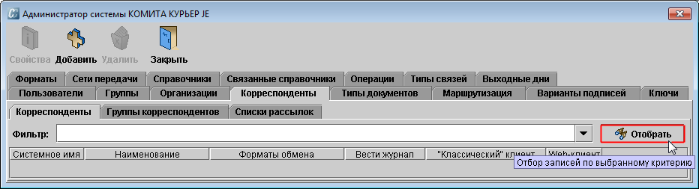
Рис. 53. Окно модуля Администратор
Откроется список корреспондентов.
Шаг 3 Выберите запись корреспондента ГЦИ ЦБ (МРИ ФНС) и нажмите на кнопку Свойства.
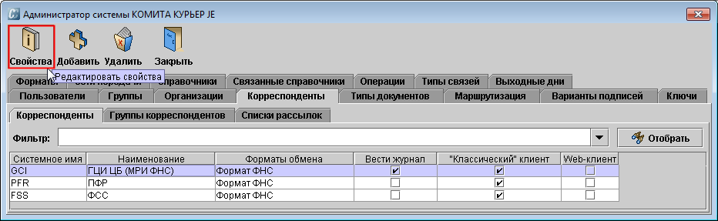
Рис. 54. Кнопка Свойства
Откроется окно «Свойства корреспондента...».
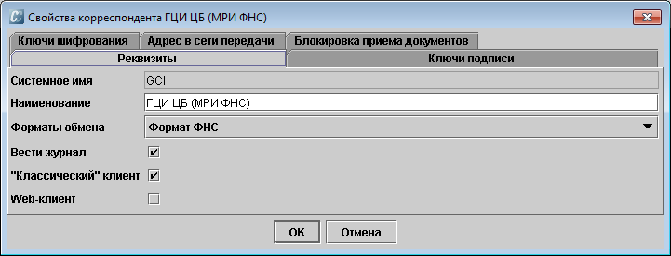
Рис. 55. Окно «Свойства корреспондента»
Шаг 4. Откройте вкладку Ключи шифрования. В поле Используемые должен быть указан один ключ: Территориальное управление (ключ шифрования НО текущего года). Если в поле Используемые присутствуют еще какие-нибудь ключи, то переместите их в поле Доступные.
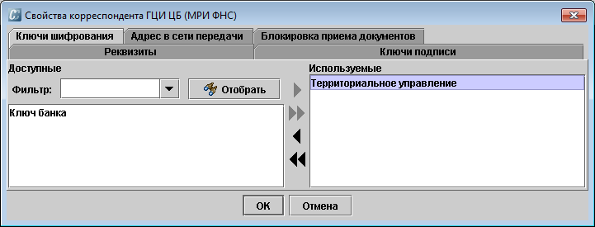
Рис. 56. Вкладка Ключи шифрования
Шаг5. Откройте вкладку Ключи подписи. Таблица ключей должна быть пустой.
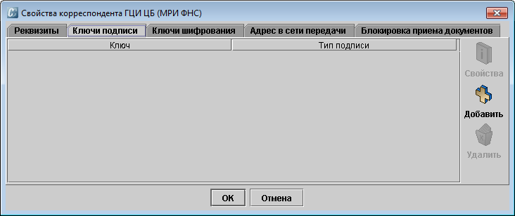
Рис. 57. Вкладка Ключи подписи
На остальных вкладках в окне «Свойства корреспондента ГЦИ ЦБ» ничего менять не требуется

Шаг 6. Нажмите на кнопку OK. В результате корреспондент ГЦИ ЦБ будет настроен.

Внимание!
Аналогичным образом должны быть настроены параметры всех корреспондентов на вкладке Корреспонденты: ПФР и ФСС
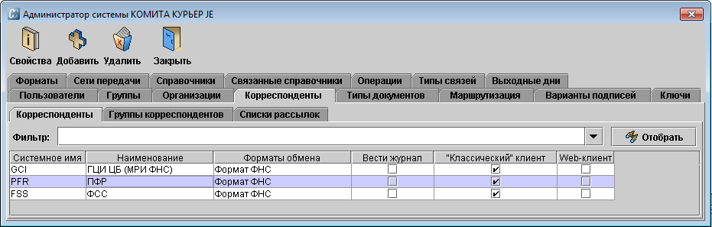
Рис. 58. Вкладка Корреспонденты с настроенными параметрами корреспондентов

Шаг 7. В окне модуля Администратор откройте вкладку Форматы. Выделите запись формата VALCONTROL и нажмите на кнопку Свойства.
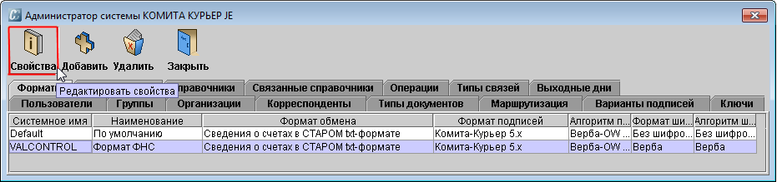
Рис. 59. Окно модуля Администратор
Откроется окно «Свойства Формат ФНС…».
Шаг 8. В поле Формат шифрования выберите значение «Без шифрования». В поле Алгоритм шифрования выберите значение «Без шифрования»
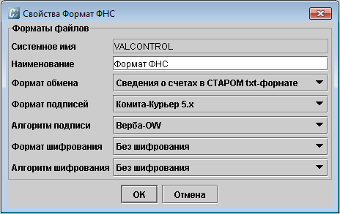
Рис. 60. Окно «Свойства Формат ФНС»
Шаг 9. Нажмите на кнопку OK. Формат ФНС будет настроен.

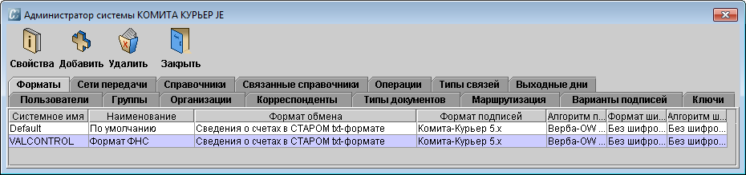
Рис. 61. Вкладка Форматы
Шаг 10. Закройте окно модуля Администратор. В результате привязка ключей к организации и корреспондентам будет успешно выполнена.

Замена ключей шифрования происходит ежегодно в апреле. При замене нужно выполнить подключение и настройку для новых ключей

  - Настройка пользователей
Настройки позволяют добавлять пользователей, изменять их свойства и удалять пользователей из системы.
    - Добавление пользователей
Добавление пользователей в АРМ применяется в многопользовательском режиме работы.

Для каждого пользователя требуется собственная лицензия

Для добавления пользователя…
Шаг 1. Вызовите меню Настройки → Администратор.
Рис. 62. Меню Настройки → Администратор
Откроется окно модуля Администратор.
Шаг 2. Откройте вкладку Пользователи и нажмите на кнопку Добавить.
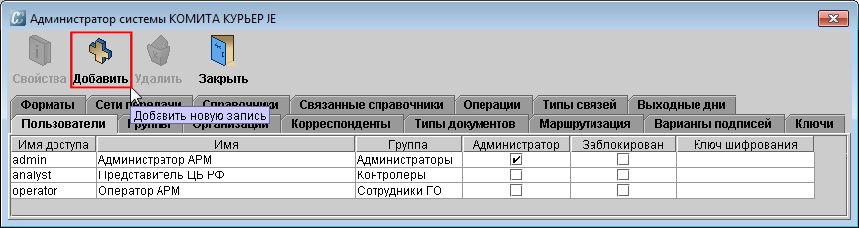
Рис. 63. Окно модуля Администратор
Откроется окно «Свойства пользователя...».
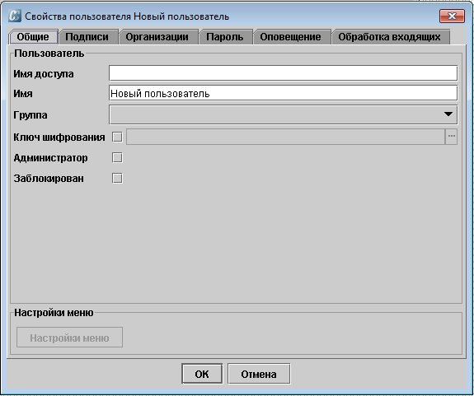
Рис. 64. Окно «Свойства пользователя»
Шаг 3. Заполните поля на вкладке Общие согласно таблице:

Наименование поля | Значение поля
Имя доступа | Логин пользователя
Имя | ФИО пользователя
Группа | Группа, к которой принадлежит пользователь (выбирается из выпадающего списка: Администраторы, Сотрудники)
Ключ шифрования | Ключ шифрования (устанавливается (снимается) флажок, при наличии - выбирается из списка).
   | В ДАННОЙ МОДЕЛИ НЕ ИСПОЛЬЗОВАТЬ (флажок не должен быть установлен)!
Администратор | Функции администратора (устанавливается (снимается) флажок)
Заблокирован | Блокировка пользователя (устанавливается (снимается) флажок)

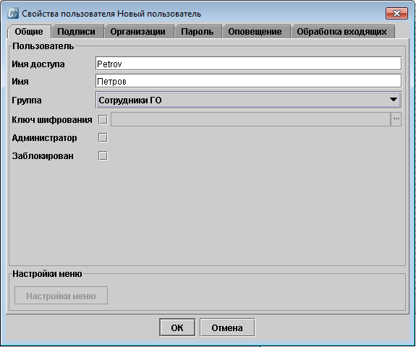
Рис. 65. Вкладка Общие
Шаг 4. Откройте вкладку Организации и установите флажок в поле Доступ напротив записи кредитной организации.
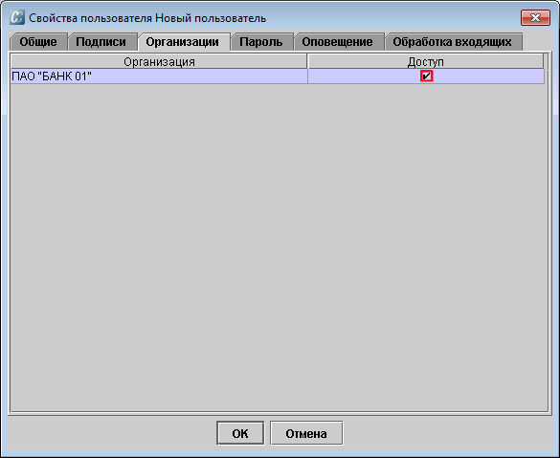
Рис. 66. Вкладка Организации
Пользователю будет предоставлен доступ к организации.

Вкладка Подписи В ДАННОЙ МОДЕЛИ НЕ ИСПОЛЬЗУЕТСЯ (на вкладке ничего не должно быть)!

Шаг 5. При необходимости можно заполнить вкладку Пароль. Она позволяет настроить пароль, под которым пользователь входит в систему.
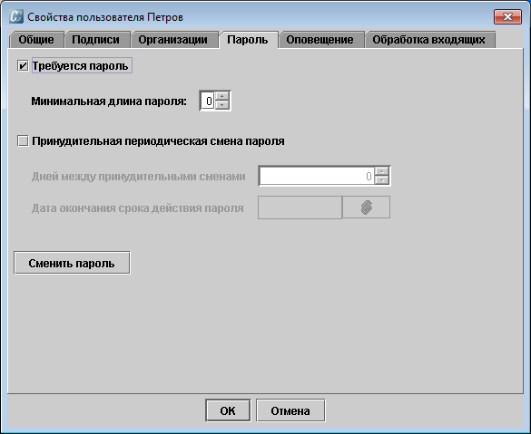
Рис. 67. Вкладка Пароль
Длина значения пароля должна составлять не менее четырех символов.
При включении флажка Принудительная периодическая смена пароля необходимо указать количество Дней между принудительными сменами или Дату окончания срока действия пароля.
Для установки пароля нажмите на кнопку Сменить пароль). Откроется окно «Установка пароля».
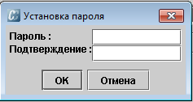
Рис. 68. Окно «Установка пароля».
Введите пароль в оба поля, нажмите на кнопку ОК. После установки пароля будет открыто информационное окно.
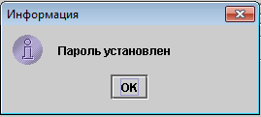
Рис. 69. Окно «Информация»

Пользователь может поменять пароль самостоятельно, см. Руководство пользователя АРМ «Счет-311»

Если пароль для входа пользователя в систему не требуется, снимите флажок Требуется пароль.
Шаг 6. Нажмите на кнопку OK. Пользователь будет добавлен в список и сможет авторизоваться в программе с указанным логином.
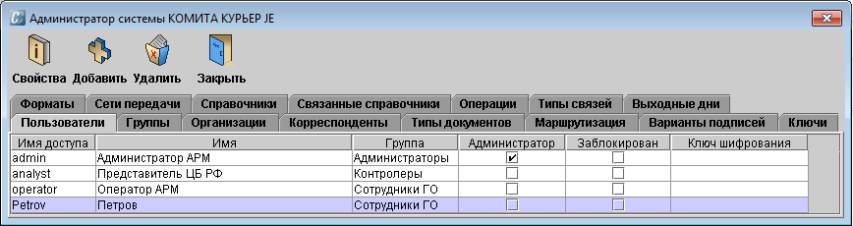
Рис. 70. Вкладка Пользователи

    - Изменение свойств пользователей

Для изменения свойств пользователя…

Шаг 1. В окне модуля Администратор откройте вкладку Пользователи, выделите в таблице запись пользователя и нажмите на кнопку Свойства.
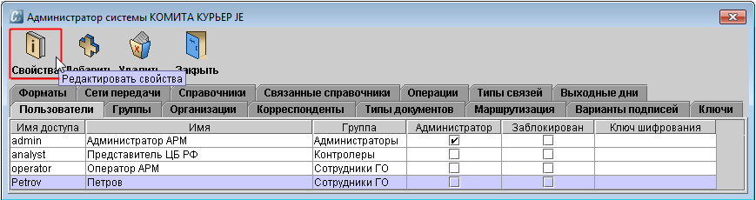
Рис. 71. Окно модуля Администратор
Откроется окно «Свойства пользователя...».
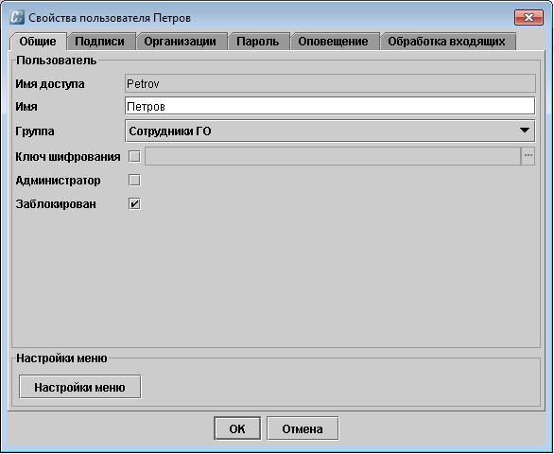
Рис. 72. Окно «Свойства пользователя»
Шаг 2. Внесите изменения в поля на нужных вкладках аналогично добавлению пользователя.
Шаг 3. Нажмите на кнопку OK. Окно закроется, измененные свойства пользователя будут сохранены.

    - Удаление пользователей

Для удаления пользователя…

Шаг 1. В окне модуля Администратор откройте вкладку Пользователи, выделите в таблице запись пользователя и нажмите на кнопку Удалить.
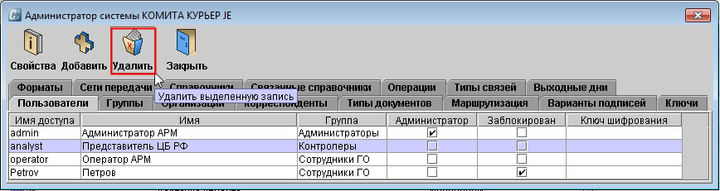
Рис. 73. Окно модуля Администратор
Откроется окно «Подтверждение».
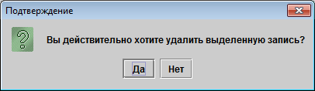
Рис. 74. Окно «Подтверждение»
Шаг 2. Нажмите на кнопку Да. В результате выбранный пользователь будет удален из системы.

Удаление пользователя из системы возможно при условии, что этот пользователь не является владельцем каких-либо документов в системе.
Иначе при попытке удаления будет открыто окно сообщения об ошибке
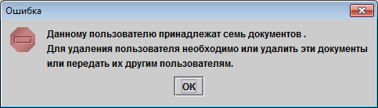
Рис. 75. Окно «Ошибка»
  - Настройки групп пользователей
Настройки позволяют добавлять группы пользователей, изменять их свойства и удалять группы пользователей из системы.
    - Добавление группы пользователей

Для добавления группы пользователей…

Шаг 1. Вызовите меню Настройки → Администратор.
Рис. 76. Меню Настройки → Администратор
Откроется окно модуля Администратор.
Шаг 2. Откройте вкладку Группы и нажмите на кнопку Добавить.
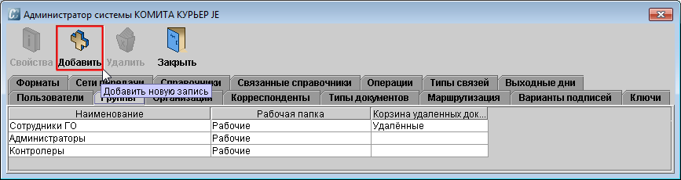
Рис. 77. Окно модуля Администратор
Откроется окно «Свойства группы...».
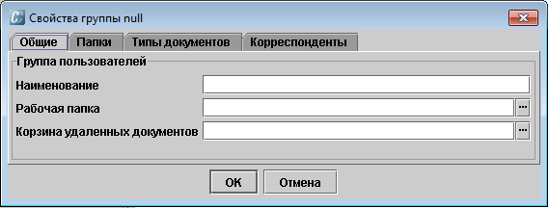
Рис. 78. Окно «Свойства группы»
Шаг 3. Заполните поля на вкладке Общие согласно таблице:
Наименование поля | Значение поля
Наименование | Наименование группы пользователей
Рабочая папка | Папка, в которой создаются новые документы и копии документов пользователей данной группы - выбирается из списка
Папка для удаленных документов | Папка, в которую переносятся документы после удаления их пользователями из данной группы - выбирается из списка

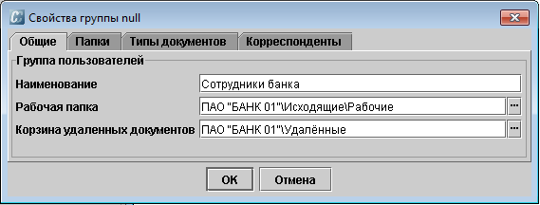
Рис. 79. Вкладка Общие
Шаг 4. Откройте вкладку Папки и нажмите на кнопку Добавить.
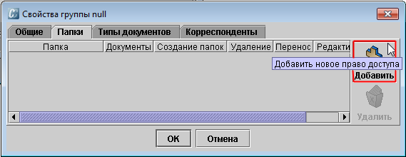
Рис. 80. Вкладка Папки
Откроется окно «Выберите папку».
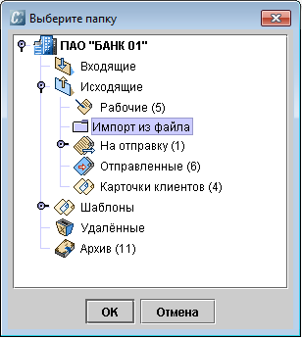
Рис. 81. Окно «Выберите папку»
Выделите папку, для которой нужно настроить доступ, и нажмите на кнопку ОК.
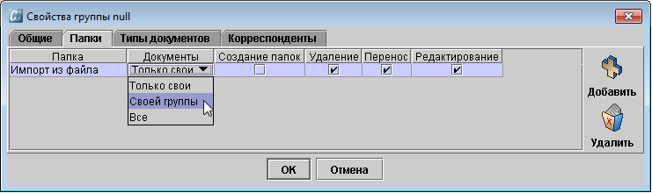
Рис. 82. Вкладка Папки с выбранной папкой
В таблице отобразится строка с выбранной папкой.
Шаг 5. В столбце Документы в выпадающем списке выберите требуемое значение для предоставления доступа пользователей группы к документам в папке (Только свои, Своей группы или Все). В столбцах Создание, Удаление, Перенос и Редактирование установите флажки для разрешений доступа к соответствующим операциям.
Шаг 6. Откройте вкладку Типы документов и установите флажки для разрешения доступа к редактированию или чтению выбранных типов документов.
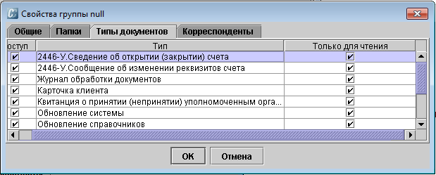
Рис. 83. Вкладка Типы документов
Шаг 7. Откройте вкладку Корреспонденты и перенесите нужных корреспондентов в поле Доступные. Если необходимо позволить данной группе адресовать документы ко всем корреспондентам системы, установите флажок Разрешить доступ ко всем корреспондентам.
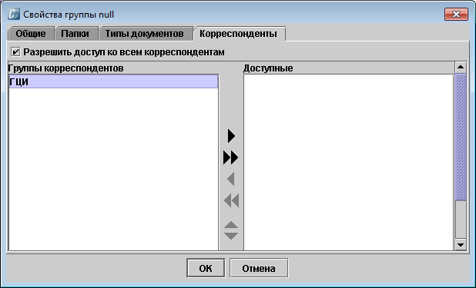
Рис. 84. Вкладка Корреспонденты
Шаг 8. Нажмите на кнопку OK. Группа пользователей с заданными параметрами будет успешно добавлена.

    - Изменение свойств группы пользователей
Для изменения свойств группы пользователей…

Шаг 1. В окне модуля Администратор откройте вкладку Группы, выделите в таблице запись группы пользователей и нажмите на кнопку Свойства.
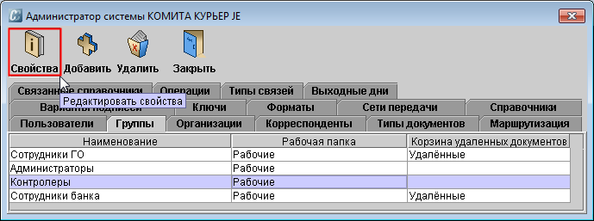
Рис. 85. Окно модуля Администратор
Откроется окно «Свойства группы…».
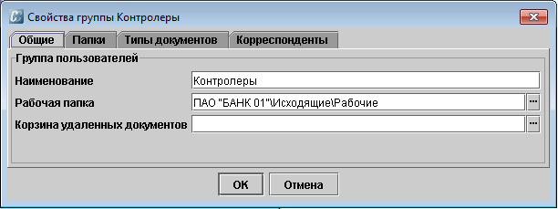
Рис. 86. Окно «Свойства группы»
Шаг 2. Внесите изменения в поля на нужных вкладках аналогично добавлению группы пользователей.
Шаг 3. Нажмите на кнопку OK. Окно закроется, измененные свойства группы пользователей будут сохранены.

    - Удаление группы пользователей

Для удаления группы пользователей…
Шаг 1. В окне модуля Администратор откройте вкладку Группы, выделите в таблице запись группы пользователей и нажмите на кнопку Удалить.
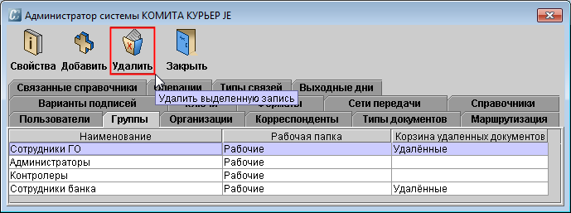
Рис. 87. Окно модуля Администратор
Откроется окно «Подтверждение».
Рис. 88. Окно «Подтверждение»
Шаг 2. Нажмите на кнопку Да. В результате выбранная группа пользователей будет удалена из системы.

Удаление группы пользователя из системы возможно при условии, что в этой группе нет ни одного пользователя.
Иначе при попытке удаления будет открыто окно сообщения об ошибке
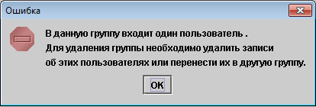
Рис. 89. Окно «Ошибка»
- ОБСЛУЖИВАНИЕ АРМ
Обслуживание АРМ включает операции:
- Обновление АРМ;
- Резервное копирование.
  - Установка обновлений
Установка обновлений АРМ является частью его подготовки к работе и обслуживания.
При изменении программного обеспечения АРМ «Счет-311» кредитная организация получает по электронной почте уведомление об обновлении (новостное сообщение при подписке на получение новостей). Архивированный файл, содержащий обновление, можно скачать на официальном сайте разработчика АРМ. В инструкции по обновлению, которую также необходимо скачать в том же разделе сайта разработчика, приводится подробная инструкция по установке обновления.
Обновлять АРМ требуется в случае, если у Вас установлена не последняя версия АРМ. Версию установленного у Вас АРМ можно уточнить в окне меню Помощь → О программе, в строке Версия БД после цифр «76.».
Посмотреть номер актуальной версии АРМ можно на сайте разработчика в закрытом разделе Поддержка → Вход → Общая информация → Обновления (при наличии логина и пароля).

Чтобы установить обновление…
Шаг 1. Скачайте с сайта разработчика архивированный файл обновления и инструкцию по обновлению.
Шаг 2. Распакуйте файл обновления, как указано в сопроводительном письме. Разархивированное обновление помещается в папку Upgrade (например, C:\comita\arm_nal\Upgrade) и представляет собой папку с наименованием вида
dd-mm-yyyy.nnn, где dd-mm-yyyy ― дата создания, а nnn ― порядковый номер обновления (например, 03-06-2014.002).
Шаг 3. Создайте резервную копию папки АРМ 311 и базы данных АРМ 311.
Шаг 4. Запустите АРМ. В случае успешного проведения обновления откроется окно «Информация» с сообщением об этом.
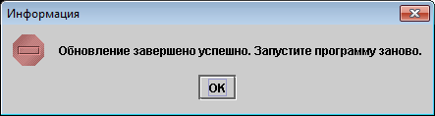
Рис. 90. Сообщение об успешном обновлении программы
Шаг 5. Нажмите на кнопку ОК и перезапустите АРМ. Для контроля номера последнего проведенного обновления откройте окно «Помощь» -> «О программе». Номер указан в строке Версия БД: после цифр «76.».
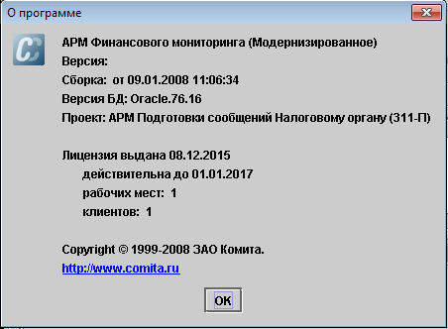
Рис. 91. Окно «О программе»

Если было пропущено предыдущее обновление, то при выполнении текущего обновления будет выведено сообщение об ошибке
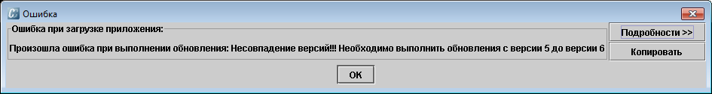
Рис. 92. Сообщение об ошибке
Нажмите на кнопку ОК и выполните требуемые программой действия. Если устранить ошибку не удалось, свяжитесь с разработчиком системы

  - Резервное копирование
Для обеспечения надежного хранения электронных документов и архивов программы рекомендуется проводить периодическое резервное копирование. Наличие резервной копии электронных документов позволит Вам избежать сложностей при эксплуатации программы, связанных с повреждением компьютерного оборудования или файлов системы.
Резервное копирование может осуществляться как для программы в целом, так и для отдельных её частей, с применением средств сжатия файлов или без применения таковых.
Рекомендуемая периодичность создания резервных копий — один раз в месяц.

ЛИСТ РЕГИСТРАЦИИ ИЗМЕНЕНИЙ

Изм. | Номера листов (страниц) |  |  |  | Всего листов (страниц) в документе | № документа | Входящий № сопроводительного документа и дата | Подпись | Дата
Изм. | измененных | замененных | новых | аннулированных

